Однажды в день рождения королевы на Лондон спустился туман. Он хотел посмотреть праздничный парад. Но как толь¬ко он окутал Лондон, королева сказала генералу:— Сегодня парад придётся отменить. Туман!И так повторялось каждый раз, когда на Лондон спускался туман.Туману было очень обидно, он давно мечтал увидеть парад, но что делать, если каждый раз, когда он появлялся в Лондоне, королева говорила:— Парад отменяется!В Букингемском дворце под королевским троном жила кошка по имени Смоки. Она пожалела туман и решила ему помочь. Когда подошёл следующий день рождения королевы, Смоки написала туману письмо:Во дворцеПод королевским трономВторникДорогой Туман, жду тебя вечером около дворца.Искренне твоя Смоки.В этот вечер, перед тем как лечь спать, королева выпустила кошку с чёрного хода Букингемского дворца на улицу, а потом поднялась к себе в спальню. И не успела Смоки три раза промяукать, как туман спустился на Лондон.— Мне так хочется посмотреть парад,— признался он кошке.— Но из-за меня его каждый раз отменяют, и мне никак не удаётся его увидеть.— Я кое-что придумала,— сказала Смоки.— Завтра ты появись, как только гвардейцы выстроятся для парада. Увидев тебя, генерал скажет: «Ваше величество, опять туман. Отменить парад?»— Да, да, он именно так и говорит,— со вздохом сказал туман.— И не успеет королева ответить: «Парад отменяется!», ты мяукни.— Хорошо! — сказал туман.— Только я не умею мяукать.Смоки его научила.На следующее утро, когда гвардейцы выстроились для парада, генерал спросил королеву:— Ну как, ваше величество, отменить парад? Видите, туман?— Где? — спросила королева.— Там! — ответил генерал, указывая на туман.
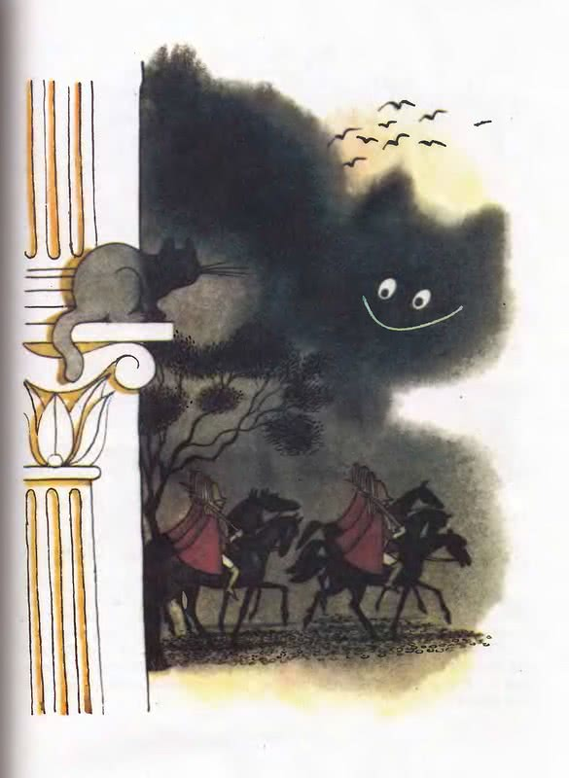И тут туман мяукнул.— Ах, генерал,— сказала королева,— неужели вы не можете отличить кошку от тумана? Я своими ушами слышала, как она только что мяукнула. Ни в коем случае не отменяйте парад!Так туман увидел наконец парад. Он остался очень доволен, а потом вернулся в родные горы Уэльса. Правда, там и без него было туманно, но зато не приходилось скучать в одиночестве.Вскоре королева написала ему письмо:Дворец1 июляДорогой Туман, не спеши к нам возвращаться.Искренне твоя Королева.И туман ответил ей:УэльсПятницаВаше величество, мне и здесь хорошо. А парад мне очень понравился. Благодарю Вас, что Вы позволили мне его посмотреть.Искренне Ваш ТуманПередайте привет Смоки.Королева ничего не могла понять.— Смоки,— спросила она кошку, заглядывая под трон,— когда же туман мог увидеть парад?Но Смоки только замурлыкала: это был секрет!

